1. Sierpinski镂垫（只提交了b方法的代码）
   1. 利用随机选点的方法实现：
      1. 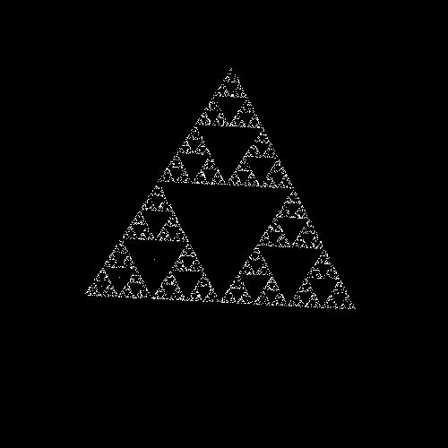画出图像√
      2. 每个三角形变颜色X（算法本身的限制）
      3. 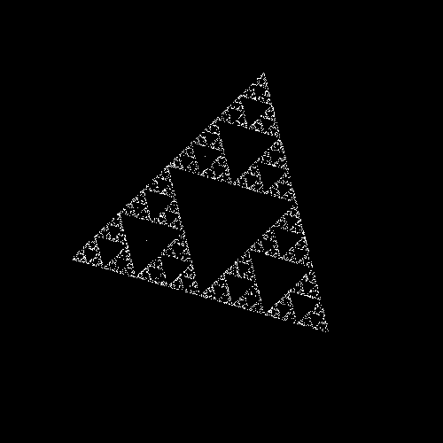镂垫的明暗变化和转动效果√
   2. 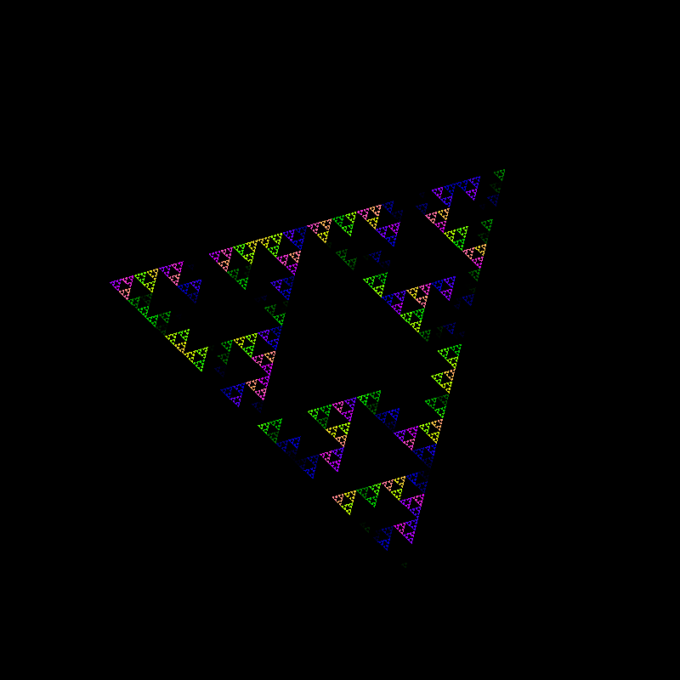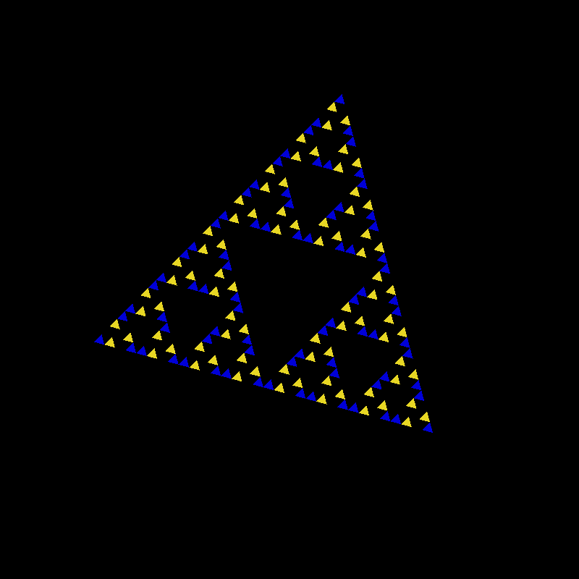利用迭代绘制三角形的方法实现：
      1. 画出图像√
      2. 每个三角形变颜色√
      3. 镂垫的颜色变化和转动效果√
2. 画出三维图形

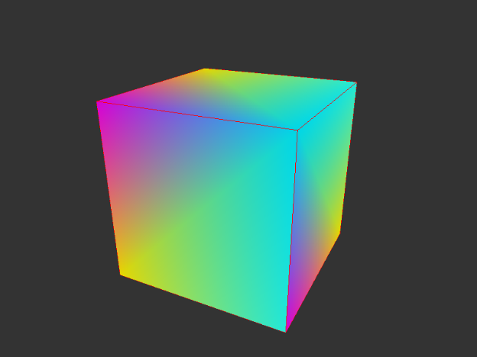

* + 1. 画出正方体√
    2. 每个顶点不同颜色√
    3. 分别尝试FLAT和SMOOTH模式√
    4. 开启/关闭深度缓冲√